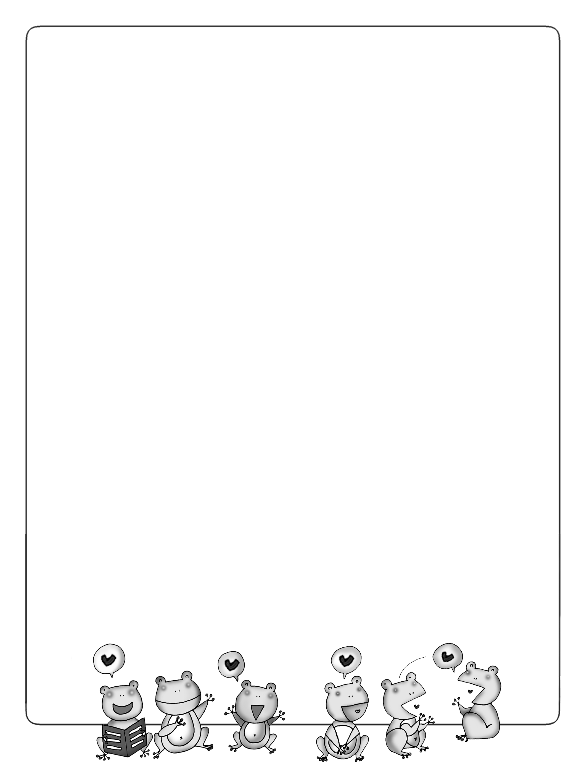
＊終於到達目的地了，這裡真的非常棒喔！
我來介紹一些好吃、好玩、好看的東西：

我覺得這次的旅行很（ ），
我要謝謝（ ）
為我們安排了這次的活動，讓我留下

了快樂的回憶。

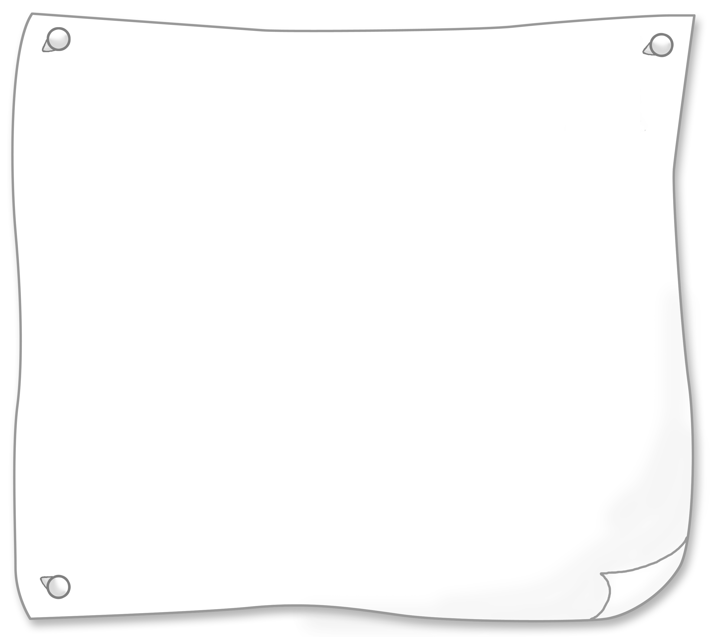

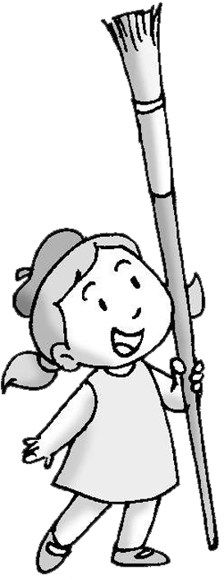
我為這次旅行畫了一幅美麗的圖畫留
做紀念。（也可以貼照片、門票或蓋紀念章）

